106學年度第1學期「展現班級合作、發揮團隊精神」活動獎勵金收據
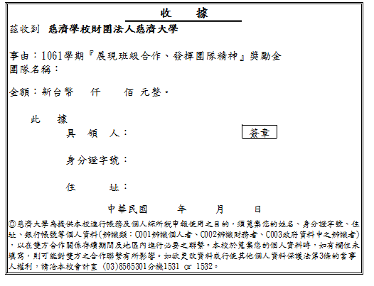
1.獎勵金收據：請各班派代表簽領收據，於106年12月11日（四）前將簽好之收據，送至生輔組辦公室。
✽收據相關規定：
(1).請填妥班級名稱、具領人親自簽名、身分證字號、住址、日期
(2).若未在學校建檔者，敬請填寫『新增帳戶資料』
2.活動獎勵由生輔組依學校經費進行核發：第一名：獎金5000元，全班嘉獎兩次。第二名：獎金4000元，全班嘉獎兩次。第三名：獎金3500元，全班嘉獎兩次。入選七名：獎金各1500元，全班嘉獎乙次，獎金共計23,000元。
『新增帳戶資料』:
廠商統編或身分證字號 | 廠商名稱或姓名 | 電子郵件 | 電話號碼 | 銀行代碼 | 銀行帳號 | 銀行戶名 | 傳真號碼 | 郵遞區號 | 通訊地址 | 戶籍地址
Uxxx35712 | 陳xx

